www.programtour.com
ทัวร์เกาหลี 
AirBus 320

เหิรฟ้าสู่เกาหลี 5 วัน 3 คืน โดย U-airlines


วันแรก กรุงเทพฯ – อินชอน
21.00 น. คณะพร้อมกันที่ท่าอากาศยานสุวรรณภูมิ ผู้โดยสารระหว่างประเทศ ชั้น 4 เคาน์เตอร์ ... ประตู.. สายการบิน U Airline โดยมีเจ้าหน้าที่ฯ คอยให้การต้อนรับ และอำนวยความสะดวก
23.00 น. บินลัดฟ้าสู่ สาธารณรัฐเกาหลี โดยเที่ยวบินที่ YL…..
(ใช้เวลาในการเดินทางประมาณ 5 ชั่วโมง/เวลาในประเทศเกาหลีเร็วกว่าไทย 2 ชั่วโมง)
วันที่สอง อินชอน – SKIN ANNIVERSARY-ชม TEDDY BEAR HOLLYWOOD - TRICK ART แกลอรี่ – PaJu Outlet Mall – เกาะนามิ

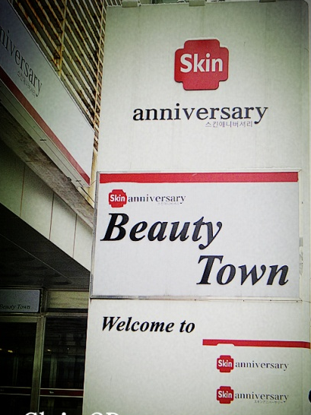
07.00 น. เดินทางถึงท่าอากาศยานนานาชาติอินชอน
**หลังจากผ่านพิธีการตรวจคนเข้าเมืองและศุลกากรแล้ว **
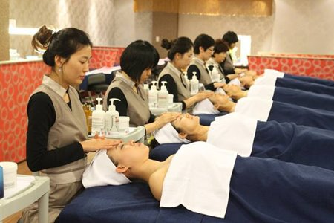
จากนั้น นำท่านสัมผัสประสบการณ์การดูแลความงามที่สถาบัน SKIN ANNIVERSARY BEAUTY TOWN เป็นศูนย์เสริมความงามเพื่อการท่องเที่ยวที่ใหญ่ที่สุดในเกาหลี ซึ่งมีโปรแกรมดูแลผิวนวดหน้าแบบเกาหลี นอกจากนี้ยังมีพื้นที่สำหรับโพสท่าถ่ายภาพในรูปแบบต่างๆ และ ร้านอาหารที่เน้นด้านการดูแลสุขภาพอีกด้วย ให้ทุกท่านได้เข้าคอร์สนวดหน้าแบบเกาหลี ซึ่งสามารถทำได้ทุกเพศทุกวัย โดยใชเวลาประมาณ 40 นาที

จากนั้น และพาท่านชมTEDDY BEAR HOLLYWOOD พิพิธภัณฑ์ที่จะมี ตุ๊กตาหมี ที่แต่งกายและเลียนแบบงานศิลปะชื่อดังของเกาหลี ท่านจะได้เพลิดเพลินกับความน่ารักของตุ๊กตาหมี ในแบบฉบับ Hollywood และ เพลิดเพลิน กับ TRICK ART แกลอรี่ เคล็ดลับงานศิลปะแห่งภาพ แนวคิดรูปแบบใหม่ เพื่อต้องการจะจุดประกายความคิดสร้างสันและจินตนาการของการสร้างภาพโดยใช้เทคนิคพิเศษจากภาพสามมิติที่รวมทฤษฎีทางวิทยาศาสตร์และการซ้อนภาพโดยกระตุ้นความเ คลื่อนไหวของภาพให้มีมิติเหมือนจริง โดยให้ผู้ชมเข้าไปมีส่วนร่วมถ่ายภาพ เมื่อผ่านเข้าไปในภาพนั้นๆ ในพิพิธภัณฑ์มีภาพงานชิ้นโบว์แดง ให้ทุกท่านได้สนุกสนานกับการแอ็คชั่นท่าทางต่างๆ กับภาพแนวมิติที่รูปถ่ายของท่านจะออกมาดูปร ะหนึ่งเหมือนจริงใน เหตุการณ์ โดยมีตัวอย่างการจัดวางท่าทางไว้ข้างรูป ให้ท่านได้เก็บภาพประทับใจกันอย่างเต็ม อิ่ม
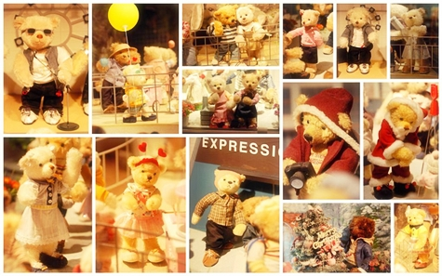
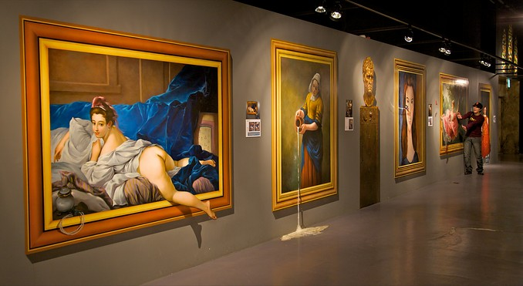
เที่ยง รับประทานอาหารกลางวัน ณ DUKKALBIไก่ผัดเผ็ดบาร์บีคิว เป็นเนื้อไก่ที่หั่นเป็นชิ้นพอคำ คลุกเคล้าด้วยซีอิ๊วเครื่องปรุง และหมักทิ้งไว้จนได้ที่ จึงนำเนื้อไก่และผักมาผัดบนกระทะยักษ์ รับประทานพร้อมกิมจิ ซุปสาหร่าย และข้าวสวย
จากนั้น นำท่านช้อปปิ้ง PAJU OUTLET แห่งใหม่และใหญ่ที่สุดในเกาหลี ซึ่งมีร้านค้าหลากหลายหว่า 165 ร้านค้าและมีสินค้า แบรนด์ดังมากมายอาทิเช่น Armani, Calvin Klein, Diesel, DKNY, Guess, Escada ฯลฯ
จากนั้น นำท่านเดินทางสู่ เกาะนามิ สถานที่นัดพบกันครั้งแรกของJun Sang และ Yu Jin อิสระให้ท่านได้ถ่ายรูปและเดินชมความงามของต้นไม้สีน้ำตาล แดงที่ทอดยาวตลอดสองฝั่งถนน
ค่ำ รับประทานอาหารค่ำ ณ ภัตตาคาร BULGOGI พูโกกิ หมูย่างในกระทะมีน้ำขลุกขลิก ใส่หอมหัวใหญ่ พริกหวานซึ่งจะทำให้น้ำซุป มีรสออกหวานนิดๆ ทานกับข้าวสวยร้อนๆ พร้อมเครื่องเคียงหลากหลายและเข้าพักที่ ซูวอน............. หรือเทียบเท่า

วันที่สาม วัดวาวูจองซา-สถาบันสอนทำกิมจิ-เอเวอร์แลนด์-กรุงโซล-ตลาดทงแดมุน

เช้า รับประทานอาหารเช้า ที่ห้องอาหารของโรงแรม
จากนั้น ไปเยี่ยมชมและนมัสการ วัดวาวูจองซา (Waujeongsa Temple) พระเศียรของพระพุทธรูปขนาด มหึมา ซึ่งประดิษฐานอยู่ด้านหลังสระน้ำขนาดย่อม โดยบริเวณรอบสระจะมีพระพุทธรูปองค์เล็กๆวาง เรียงรายอยู่โดยรอบ และเมื่อเดินขึ้นสู่เนินเขาท่านจะพบอุโบสถ ซึ่งภายในเป็นที่ประดิษฐานพระนอนขนาดใหญ่ที่แกะสลักมาจากไม้ซึ่งนำมาจากอินเดีย นอกจากนี้ที่วัดแห่งนี้ยังเป็นที่เก็บรักษาระฆังที่ใช้ตีในพิธเปิดกีฬา โอลิมปิคในปี ค.ศ.1988 อีกด้วย

จากนั้น นำท่านสู่ Kimji Land หรือ สถาบันสอนทำกิมจิ ชมวิธีการทำกิมจิ ผักดองที่สามารถเก็บไว้ได้นาน และเป็นอาหารที่ขึ้นโต๊ะชาวเกาหลีทุกมื้อ ปัจจุบันกิมจิเป็นที่นิยมแพร่หลาย เพราะประกอบด้วยแบคทีเรียที่เป็นประโยชน์ในการย่อยอาหารและ ป้องกันโรค ให้ท่านได้ทดลองทำ
กิมจิด้วยตัวท่านเอง และสามารถนำกลับมาเป็นของฝาก พิเศษ!! เก็บภาพความประทับใจด้วยการใส่ชุดประจำชาติของเกาหลีใต้ (ฮันบก) พร้อมถ่ายภาพเป็นที่ระลึก
เที่ยง รับประทานอาหารกลางวัน ณ ภัตตาคาร หมูย่างเกาหลี KALBI ต้นตำหรับอาหารเลื่องชื่อขอประเทศ เป็นหมูย่าง ที่ผ่านการหมักจนได้ที่ นำมาย่างบนเตาถ่านตัดเป็นคำทานคู่กับซอส กระเทียมและใช้ใบผักกาดสด
จากนั้น ท่านเดินทางสู่ เอเวอร์แลนด์ สวนสนุกกลางแจ้งที่ใหญ่ที่สุดของประเทศเกาหลีใต้ซึ่งตั้งอยู่ท่ามกลางหุบเขาขอเชิญท่านท่องไปกับโลกของสัตว์ป่าซาฟารี ท่านจะได้พบกับ ไลเกอร์ ซึ่งเป็นลูกแฝดผสมที่เกิดขึ้นจากความรักระหว่างสิงโตผู้เป็นพ่อและเสือผู้เป็นแม่นับเป็นแฝดผสมเสือ-สิงโตคู่แรกในโลก ชมความน่ารักของหมีต่างๆ เติมเต็มความสุขของท่านสนุกสนานกับเครื่องเล่นต่างๆ ไม่จำกัดชนิด แล้วนำท่านเดินทางเข้าสู่กรุงโซล

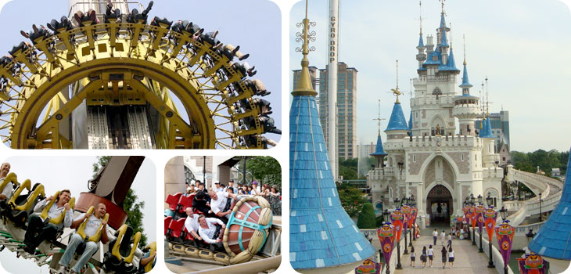

ค่ำ รับประทานอาหารค่ำ ณ ภัตตาคาร Shabu Shabu ชาบู ชาบู สุกี้สไตล์เกาหลีบนหม้อไฟร้อนๆ ประกอบด้วยหมูสไลด์ และผักสดนานาชนิด เสิร์ฟพร้อมน้ำซุปร้อนๆ
จากนั้น นำท่านช้อปปิ้งที่ ตลาดทงแดมุน (TONGDAEMUN MARKET) แหล่งช้อปปิ้งที่ได้ชื่อว่าใหญ่ที่สุดในเอเชีย ซึ่งตั้งอยู่บริเวณประตูเมืองโบราณทางทิศตะวันออก ซึ่งท่านสามารถสรรหาสินค้าหลากหลายประเภทตั้งแต่ศีรษะจรดปลายเท้าที่แนะนำอาทิ เสื้อผ้าบุรุษ-สตรี รองเท้าผ้าใบ ของที่ระลึก ถุงเท้า ผ้าพันคอ โดยท่านจะได้สัมผัสกับบรรยากาศการช้อปปิ้งสินค้าในราคาเกาหลีอย่างแท้จริงและเข้าที่พักโรงแรม Cocalvil Hotelหรือเทียบเท่า
วันที่สี่ ศูนย์โสม - COSMETIC SHOP –ดิ้วตี้ฟรี – คลองชองเกชอน – ชม Pang Show
– ตลาดเมียงดง

เช้า รับประทานอาหารเช้า ที่ห้องอาหาร Oriental
จากนั้น นำท่านสู่ ศูนย์โสม GINSENG CENTER ในบรรดาสมุนไพรทั้งหมดในเกาหลี โสม จัดเป็นสมุนไพรที่คนนิยมใช้กันมากที่สุด เพราะเชื่อว่าโสมสามารถรักษาโรคได้สารพัดโรค วงจรการเก็บเกี่ยวโสมใช้เวลาตั้งแต่ 1-6 ปีโสมอายุ 6 ปี ถือได้ว่าเป็นโสมที่มีคุณภาพดีที่สุด โสมเกาหลีจึงจัดว่าเป็นสินค้าที่มีคุณภาพและได้มาตรฐานสากล ชมวงจรชีวิตของโสม พร้อมเลือกซื้อโสม
คุณภาพดีซึ่งรัฐบาลรับรองใช้บำรุงร่างกายทั้งยังเป็นของฝาก ซึ่งโสมที่นี้มีราคาถูกกว่าเมืองไทย 2 เท่า

จากนั้น นำท่านช้อปปิ้ง COSMETIC SHOP เลือกซื้อเครื่องสำอาง ยี่ห้อดังที่ COSMETIC
เที่ยง รับประทานอาหารกลางวัน ไก่ตุ๋นโสม เป็นอาหารบำรุงสุขภาพต้นตำรับชาววัง
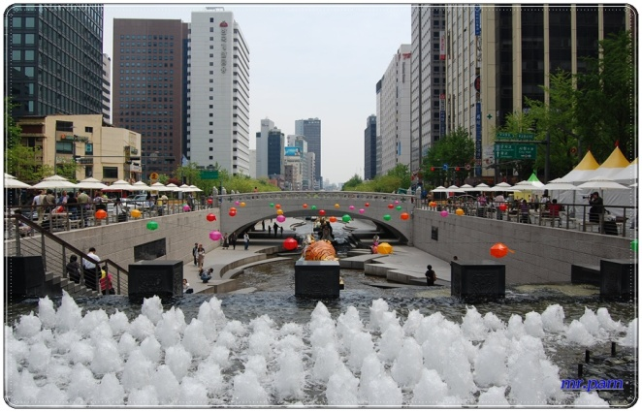
จากนั้น นำท่านเข้าเลือกสรรสินค้าแบรนด์เนมชื่อดังที่ DUTY FREE ร้านค้าปลอดภาษีสำหรับนักท่องเที่ยวของกรุงโซล พบสินค้าหลากชนิดหลายยี่ห้อ อาทิ หลุยส์วิตอง, พราด้า, เฟอร์รา, กาโม่, กุชชี่, ชาแนล, เอสเตลอเดอร์, คลีนิกซ์, ลังโคม, รวมทั้งสินค้าแบรนด์เนมท้องถิ่นยี่ห้อดัง “อาโมเร่” เครื่องสำอางดังของเกาหลี และให้ท่านเดินชม คลองชองเกซองซึ่งเป็นสถานที่ที่ชาวกรุงโซลให้ความสำคัญอย่างมากเพราะได้เปลี่ยนแปลงความเป็นเมืองของกรุงโซล สมัยใหม่โดยเนรมิตให้ใจกลางเมืองของกรุงโซลเป็นสถานที่ทันสมัยและมีความ สวยงามที่ทันสมัยและเป็นมิตรกับสิ่งแวดล้อมในช่วงยุค ศตวรรษที่ 21 ตั้งแต่วันที่ 1 ต.ค.48
ค่ำ รับประทานอาหารค่ำ ณ ภัตตาคาร JIMDAK จิมดั๊ก
เป็นเมนู เส้นสไตล์เกาหลี เป็นวุ้นเส้นเกาหลีผัดกับเนื้อ
ไก่ในกระทะร้อนทรงกลม ผัดกับน้ำซอสปรุงรสเกาหลี
จะมีรสชาติ ที่กลมกล่อม ทานกับกิมจิที่ขึ้นชื่อของเกาลี
ข้าวสวยร้อนๆๆพร้อมกิมจิต่างๆมากมาย
พิเศษสุด!! ชม PANG SHOW หากท่านยังประทับใจกับบทบาทของเจ้าชายขนมปัง คิมทักกู จากซีรี่ Baker King นี่คือการแสดงโชว์ทำขนมปังสดๆใหม่ๆบนเวที พร้อมลีลาการทำขนมปังขอ งลูกมือสุดกวนที่ไม่เหมือนใคร และไม่มีใครเหมือน !! พิเศษ ต่อที่ 2 ชิม ขนมปังร้อนๆ หลังจบโชว์
จากนั้น ท่านเดินทางสู่ ตลาดเมียงดง ได้ชื่อว่าเป็นศูนย์รวมแฟชั่นชั้นนำของเกาหลี ที่นี่มีทั้งห้างสรรพสินค้าล็อตเต้ เมโทรมิโดป้า และห้างสรรพสินค้าชินเซแก และห้างมิลเรโอเร่ ซึ่งตั้งอยู่ทั้งใต้ดินและบนดินขายเครื่องแต่งกายสำเร็จรูป รองเท้า เครื่องใช้เครื่องประดับ และเครื่องสำอาง เป็นที่พึงปรารถนาของนักซื้อนักแต่งตัวทั้งหลาย ตามตรอกด้านหลังจะมีร้านกาแฟ และร้านอาหาร เพื่อแวะรับประทานอาหารได้ก่อนไปซื้อของต่อสุดปลายถนนเมียงดง ซึ่งพื้นที่เป็นเนินมีโบสถ์เมียงดง ถือว่าเป็นศูนย์กลางของศาสนาคาทอลิกในเกาหลี
และเข้าที่พักโรงแรม Cocalvil Hotel หรือเทียบเท่า หรือเทียบเท่า

วันที่ห้า โซลทาวเวอว์- ร้านสมุนไพร–โรงงานพลอยสีม่วง–ร้านค้าสนามบิน–กรุงเทพฯ

เช้า รับประทานอาหารเช้า ที่ห้องอาหาร Oriental
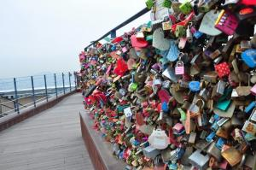
จากนั้น นำท่านตามรอยหนังไทยสไตล์เกาหลี ที่เขานัมซัน เป็นที่ตั้ง Seoul Tower พิเศษ!!มอบกุญแจคู่รัก ให้กับทุกคู่ นำไปคล้อง “ซี่งเชื่อกันว่าถ้าใครขึ้นมาคล้องกุญแจที่หอคอยนัมซาน และโยนลูกกุญแจทิ้งไป คู่รักคู่นั้นจะไม่มีใครมาพรากจากกันได้ชั่วนิรันดร์” มีเวลาอิสระให้ท่านเดินเล่นหรือช้อปปิ้งตุ๊กตา Teddy Bear ที่น่ารัก (ไม่รวมค่าลิฟต์และค่าเข้าTeddy Bear)
เที่ยง รับประทานอาหารกลางวัน ณ ภัตตาคาร โอซัม พุลโกกิประกอบด้วยปลาหมึกสดๆ และหมูสไลด์ ที่ผ่านการหมักด้วยเครื่องปรุงจนได้ที่ จากนั้นนำมาผัดรวมกับผักสดนานาชนิดบนกระทะร้อนๆ รับประทานพร้อมเครื่องเคียง และข้าวสวย มีกลิ่นหอมน่าลิ้มลอง

จากนั้น นำท่านเดินทางสู่ ร้านสมุนไพร บำรุงตับเกาหลี ( KOREA HERB SHOP CENTER
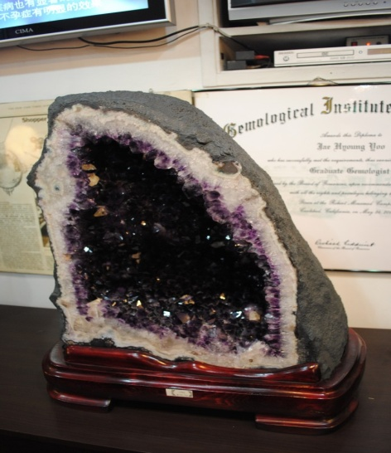
อ็อดเกตนามู ) สมุนไพรบำรุงตับเกาหลี เป็นสมุนไพรที่มีคุณค่าสูงและหายาก ซึ่งผ่านการวิจัยมาเป็นเวลายาวนานกว่า 20 ปี สมุนไพรบำรุงตับเกาหลีสกัดมาจากเมล็ดต้นฮ็อดเกและผสมส่วนแกนกลางของโสมบริสุทธิ์ เมล็ดพันธุ์ต้นฮ็อดเก เจริญเติบโตในป่าลึกบนยอดเขาซึ่งปราศจากมลภาวะใดๆ เมล็ดต้นฮ็อดเก ทางการแพทย์เรียกว่า ผลไม้สีทอง มีรสชาติเปรี้ยว ซึ่งบำรุงตับ ม้าม และปอด สามารถรักษาอาการเมา ร้อนใน กระหายน้ำ อาการอาเจียน และท้องผูก ทางการแพทย์แผนปัจจุบัน ยืนยันว่า เมล็ดต้นฮ็อดเก มีสารโพแทสเซียมไนเนรต ซึ่งสามารถลดระดับแอลกอฮอลล์ในเส้นเลือด ซึ่งลดความเสี่ยงที่แอลกอฮอลล์จะทำลายตับ และ ไต ได้ และช่วยต่อต้านอนุมูลอิสระ อีกทั้งยังขับไขมันส่วนเกินและ เอทานอลที่เป็นผลเสียกับตับ ฉะนั้นเมล็ดต้นฮ็อดเกจึงมีสรรพคุณที่วิเศษกับชีวิตของเราทุกคน
จากนั้น นำท่านชม ชมโรงงานพลอยสีม่วง (AMETHYEST FACTORY) เป็นของนำโชคของชาวเกาหลีซึ่งมี แหล่งกำเนิดในประเทศเกาหลีคนเกาหลีมีความเชื่อว่าเป็นพลอยนำโชคนำความโชคดีมาให้แก่ผู้ที่มีไว้ครอบครอง
จากนั้น นำท่านเดินทางสู่สนามบินอินชอน ระหว่างทางพาท่านแวะละลายเงินวอนที่ ร้านค้าสนามบิน ซึ่งท่านสามารถเลือกซื้อสินค้าพื้นเมืองเป็นการส่งท้ายก่อนอำลาเกาหลี อาทิ บะหมี่ซินราเมียน อูด้ง กิมจิ ลูกอมแปลกๆ ช็อคโกแลต น้ำจิ้มหมูย่างเกาหลี ไก่ตุ๋นโสมสำเร็จรูป ผลไม้ ในราคาพิเศษ
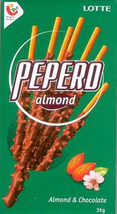
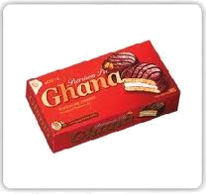
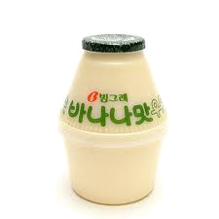
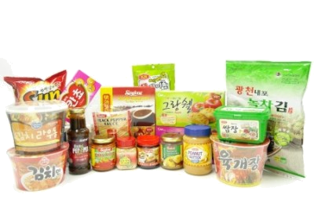


นำทุกท่านออกเดินทาง สู่สนามบิน
19.00 น. เหิรฟ้ากลับสู่ กรุงเทพฯ โดยเที่ยวบินที่ YL…..
23.00 น. เดินทางถึง ท่าอากาศยานสุวรรณภูมิ กรุงเทพ ฯ โดยสวัสดิภาพ

*****www.programtour.com*****

ในกรณีผู้เดินทางไม่ผ่านการตรวจพิจารณาในการตรวจเข้า-ออกเมือง ทั้งประเทศไทยและเกาหลี อันเนื่องมาจากการกระทำที่ส่อไปในทางผิดกฎหมาย การหลบหนี เข้าออกเมือง เอกสารเดินทางไม่ถูกต้อง หรือการถูกปฎิเสธในกรณีอื่นๆ ทางบริษัทจะไม่รับผิดชอบและไม่คืนค่าใช้จ่ายต่างๆ เนื่องจากการเดินทางเป็นการเหมาจ่ายกับตัวแทนบริษัทนั้นๆ

บินวันพุธ กลับวันอาทิตย์

วันเดินทาง | ผู้ใหญ่ | เด็กไม่มีเตียง | พักเดี่ยว
วันเดินทาง | พักคู่ ท่านละ | พักผู้ใหญ่2ท่าน | เพิ่ม
17-21 ตุลาคม | 19,900 | 18,900 | 4,900
24-28 ตุลาคม | 19,900 | 18,900 | 4,900
31 ต.ค. – 4 พ.ย. | 19,900 | 18,900 | 4,900
7 – 11 พ.ย. | 19,900 | 18,900 | 4,900
14 – 18 พ.ย. | 19,900 | 18,900 | 4,900
21 – 25 พ.ย. | 19,900 | 18,900 | 4,900
28 พ.ย. – 2 ธ.ค. | 19,900 | 18,900 | 4,900
หมายเหตุ กรณีท่านไม่ลงร้าน ช้อปปิ้ง
- ร้านโสม เพิ่ม 1,000 บาท
- ร้าน Cosmetic เพิ่ม 1,000 บาท
- ร้านสมุนไพร เพิ่ม 1,000 บาท
- ร้าน AMETHYEST เพิ่ม 1,000 บาท

ราคาทัวร์นี้รวม
- ค่าตั๋วเครื่องบิน ตามที่ระบุในรายการทัศนาจร ไป-กลับพร้อมคณะ กรณีอยู่ต่อต้องเสียค่าเปลี่ยนแปลงตั๋ว
- ค่าภาษีสนามบิน ทุกแห่งที่มี
- ค่าอาหารทุกมื้อ ตามที่ระบุในรายการ
- ค่าเข้าชมสถานที่ต่างๆ ตามรายการ
- ค่าที่พักระดับมาตรฐาน (3-3.5 ดาว) พักห้องละ 2 ท่าน
- ค่ารถรับ-ส่ง และนำเที่ยวตามรายการ
- ค่าน้ำหนักกระเป๋าสัมภาระท่านละ 20 กก.
- ค่าหัวหน้าทัวร์ผู้ชำนาญเส้นทาง นำท่านท่องเที่ยวตลอดรายการในต่างประเทศ
- ค่าประกันอุบัติเหตุระหว่างเดินทาง วงเงินท่านละ 1,000,000 บาท (เงื่อนไขตามกรมธรรม์)

ราคาทัวร์นี้ไม่รวม
- ค่าทิปคนขับรถ และไกด์ท้องถิ่นท่านละ 20 USD หรือ 20,000 วอน ต่อท่านตลอดทริป
- ค่าใช้จ่ายส่วนตัว อาทิ ค่าทำหนังสือเดินทาง, ค่าโทรศัพท์ส่วนตัว, ค่าซักรีด, มินิบาร์ในห้อง, รวมถึงค่าอาหาร และเครื่องดื่มที่สั่งเพิ่มนอกเหนือรายการ (หากท่านต้องการสั่งเพิ่ม กรุณาติดต่อหัวหน้าทัวร์แล้วจ่ายเพิ่มเองต่างหาก)
- ค่าภาษีมูลค่าเพิ่ม 7% และภาษีหัก ณ ที่จ่าย 3%
- ค่าน้ำหนักกระเป๋าสัมภาระ ที่หนักเกินสายการบินกำหนด (ปกติ 20 กก.)
- ค่าวีซ่าสำหรับพาสปอร์ตต่างด้าว กรุณาเตรียมเอกสารคือ 1)พาสปอร์ต 2)ใบประจำตัวคนต่างด้าว 3)ใบสำคัญถิ่นที่อยู่ 4)สำเนาทะเบียนบ้าน(ถ้ามี) 5)สมุดบัญชีเงินฝาก(ถ้ามี) 6)รูปถ่ายสี 2 นิ้ว 2 รูป แล้วทางบริษัทฯจะเป็นผู้ดำเนินการยื่นวีซ่าให้ท่าน โดยจ่ายค่าบริการต่างหาก (สำหรับหนังสือเดินทางต่างด้าว เจ้าของหนังสือเดินทางต้องทำเรื่องแจ้งเข้า-ออกด้วยตนเองก่อนจะยื่นวีซ่า)

หมายเหตุ
- จำนวนผู้เดินทาง ขั้นต่ำ ผู้ใหญ่ 30 ท่าน ขึ้นไป
- เที่ยวบิน ราคาและรายการท่องเที่ยว สามารถเปลี่ยนแปลงได้ตามความเหมาะสม โดยคำนึงถึงผลประโยชน์ของผู้เดินทางเป็นสำคัญ
- หนังสือเดินทาง ต้องมีอายุเหลือใช้งานไม่น้อยกว่า 6 เดือน และบริษัทฯ รับเฉพาะผู้มีจุดประสงค์เดินทางเพื่อท่องเที่ยวเท่านั้น
- ทางบริษัทฯจะไม่รับผิดชอบใดๆ ทั้งสิ้นหากเกิดกรณีความล่าช้าจากสายการบิน, การประท้วง, การนัดหยุดงาน, การก่อจลาจล หรือกรณีที่ท่านถูกปฏิเสธ การเข้าหรือออกเมืองจากเจ้าหน้าที่ตรวจคนเข้าเมือง หรือเจ้าหน้าที่กรมแรงงานทั้งจากไทย และต่างประเทศซึ่งอยู่นอกเหนือความรับผิดชอบของบริษัทฯ
- ทางบริษัทฯจะไม่รับผิดชอบใดๆ ทั้งสิ้น หากท่านใช้บริการของทางบริษัทฯไม่ครบ อาทิ ไม่เที่ยวบางรายการ, ไม่ทานอาหารบางมื้อ เพราะค่าใช้จ่ายทุกอย่าง ทางบริษัทฯได้ชำระค่าใช้จ่ายให้ตัวแทนต่างประเทศแบบเหมาขาดก่อนออกเดินทางแล้ว
- ทางบริษัทฯจะไม่รับผิดชอบใดๆ ทั้งสิ้น หากเกิดสิ่งของสูญหายจากการโจรกรรม และ/หรือ เกิดอุบัติเหตุที่เกิดจากความประมาทของตัวนักท่องเที่ยวเอง
- ตั๋วเครื่องบินเป็นตั๋วราคาพิเศษ กรณีที่ท่านไม่เดินทางพร้อมคณะไม่สามารถนำมาเลื่อนวันหรือคืนเงินได้
- เมื่อท่านตกลงชำระเงินไม่ว่าทั้งหมดหรือบางส่วนกับทางบริษัทฯ ทางบริษัทฯ จะถือว่าท่านได้ยอมรับในเงื่อนไขข้อตกลงต่างๆ ที่ได้ระบุไว้แล้วทั้งหมด

เงื่อนไขการสำรองที่นั่ง
- กรุณาจองล่วงหน้าก่อนการเดินทาง พร้อมชำระงวดแรก 10,000 บาท
- ส่วนที่เหลือชำระทันทีก่อนการเดินทางไม่น้อยกว่า 14 วัน มิฉะนั้นจะถือว่าท่านยกเลิกการเดินทางโดยอัตโนมัติ
- กรณี ยกเลิกการเดินทาง
- แจ้งล่วงหน้าไม่น้อยกว่า 30 วันก่อนเดินทาง คืนเงินมัดจำทั้งหมด
- แจ้งล่วงหน้า 15 - 29 วันก่อนการเดินทาง หักค่ามัดจำตั๋วท่านละ10,000 บาท
- แจ้งล่วงหน้า 11 – 14 วัน ก่อนการเดินทาง หักค่าดำเนินการต่างๆ รวม 50 % ของราคาทัวร์
- แจ้งล่วงหน้า 1 – 10 วัน ก่อนการเดินทาง หักค่าดำเนินการต่างๆ รวม 100 % ของราคาทัวร์
- ยกเลิกการเดินทาง ในวันเดินทาง ,ถูกปฏิเสธการเข้าเมือง จะไม่มีการคืนเงินทั้งหมด
- กรณีเจ็บป่วย จนไม่สามารถเดินทางได้ ซึ่งจะต้องมีใบรับรองแพทย์จากโรงพยาบาลรับรอง ทางบริษัทฯ จะทำการเลื่อนการเดินทางของท่านไปยังคณะต่อไป แต่ทั้งนี้ท่านจะต้องเสียค่าใช้จ่ายที่ไม่สามารถเรียกคืนได้คือ ค่าธรรมเนียมในการมัดจำตั๋วท่านละ 10,000 บาท และอื่นๆ

พิเศษ จากเรา
- ราคาที่นำเสนอพิเศษสุดกว่าที่อื่น แต่มากด้วยคุณภาพกว่ามากมาย
- มีการชี้แนะสินค้าที่ควรซื้อให้ในราคาถูก ๆ ไม่มีจุดประสงค์ในการพาไปเชือดเหมือนทัวร์ทั่วไป
- เราแจกหมวก ให้คนละ 1 ใบ
- แจกกระเป๋าใส่ดินสอปากกาให้ 1 ใบ
- แจก ยาหม่องน้ำ ให้ 1 ขวด
- แจก พัดมือถือ คนละ 1 อัน 555
สนใจในการจอง
โอนเงินมัดจำ ในการจอง ทัวร์ คนละ 10,000 บาท
ชำระส่วนที่เหลือให้หมดก่อน 15 วัน ของวันเดินทาง
โอนมาที่ ธนาคารใด ธนาคารหนึ่ง ในนาม สมปอง เจนชัยจิตรวนิช
ธนาคาร กรุงศรีอยุธยา สาขา สี่แยกวังหิน บัญชีกระแสรายวัน เลขที่บัญชี 2140013280
ธนาคาร กสิกรไทย สาขา รัชดา-ห้วยขวาง ในบัญชีกระแสรายวัน เลขที่บัญชี 089-1069251
ธนาคาร ไทยพาณิชย์ สาขาย่อย เซ็นทรัลปิ่นเกล้า บัญชี ออมทรัพย์ เลขที่ 183-2 10718-9
ธนาคาร กรุงเทพ สาขาย่อย เซ็นทรัล ปิ่นเกล้า บัญชีออมทรัพย์ เลขที่ 095-0-20209-3
หลังการโอนเงิน
กรุณา ส่งหลักฐานต่างๆ ที่แจ้งไว้ด้านล่างนี้ มาที่............
- Fax 02-9481866, 02-9482065 รอสัญญาณ แฟกต์
- หรือ สแกนหลักฐาน ส่งมาที่ อีเมล์ jenchai624@hotmail.com
- สำเนาการโอนเงิน
- เบอร์โทรติดต่อกลับ ของ ผู้จอง และเพื่อนร่วมทาง
- กำหนดวันเดินทาง / ทริปที่ไป / วันเดินทาง
- หากไปต่างประเทศ ขอสำเนาพาสปอต
- สำเนาบัตรประชาชน กรณี ยังไม่มีพาสปอตในขณะนั้น ( ใช้ในการจองตั๋วเครื่องบิน )
สมปอง ทัวร์ / ใบอนุญาตประกอบธุรกิจการท่องเที่ยว เลขที่ 11 / 05588
Website : www.programtour.com
Email : jenchai624@hotmail.com
Chat : msn : jenchai624@hotmail.com
Chat : Skype : jenchai624
Office 1 : : ตลิ่งชัน 02-8867018-9
Office 2 : รามอินทรา : 02-9481866
Mobile : ไทย : 089-9246304, 087-5149753,
Mobile : เวียดนาม : 091-6003612

